3. A feladat a középkori Magyarország történetéhez kapcsolódik.
Írja be a táblázatba a magyarázatokhoz a megfelelő fogalmak betűjelét! Egy fogalom
kimarad! (Elemenként 1 pont.) 2008 maj

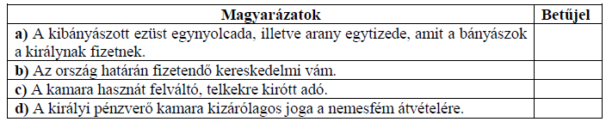

Fogalmak:
A: kapuadó
B: bányabér (urbura)
C: rendkívüli hadiadó
D: harmincad
E: nemesérc-felvásárlási monopólium

3. Középkori Magyarország (Elemenként 1 pont, összesen 4 pont.)
a) B
b) D
c) A
d) E

